МИНИСТЕРСТВО НАУКИ И ВЫСШЕГО ОБРАЗОВАНИЯ РОССИЙСКОЙ ФЕДЕРАЦИИ
Федеральное государственное автономное образовательное учреждение высшего профессионального образования
«НАЦИОНАЛЬНЫЙ ИССЛЕДОВАТЕЛЬСКИЙ ТОМСКИЙ ПОЛИТЕХНИЧЕСКИЙ УНИВЕРСИТЕТ»

Инженерная школа информационных технологий и робототехники
Направление 15.04.04 «Автоматизация технологических процессов и производств»
Отделение автоматизации и робототехники

Методы искусственного интеллекта. EDA. Линейная регрессия. Дерево решений. CatBoost. XGBoost. Нейронные сети (MLP)
наименование лабораторной работы

Отчет по лабораторной работе № 1, 2
по дисциплине «Методы искусственного интеллекта в мехатронике и робототехнике»
наименование учебной дисциплины

Вариант № 2

Выполнил студент гр. 8ТМ51 | _______ | 19.05.26 | Е.А. Авдеев
 | Подпись | Дата | И.О. Фамилия
Проверил: ст. преподаватель | _______ | _______ | А. В. Павловский
Должность | Подпись | Дата | И.О. Фамилия

Томск – 2026
Цель работы:
Получение навыков анализа первичных данных и определение признаков взаимосвязи (EDA), понимания моделей: линейная регрессия, дерево решений, CatBoost, XGBoost, нейронные сети (MLP) и умения разрабатывать программу на языке Python для реализации представленных моделей.

Задачи:
1) Описать датасет и определить влияние признаков и выбрать признаки, которые наиболее подходят для поставленной задачи предсказания (EDA).
2) Построить пайплйан (DVC) исходя из результатов EDA.
3) Реализовать линейную регрессию, определить весы, метрики и ошибки.
4) Реализовать дерево решений, определить метрики и ошибки. Привести рисунок первых узлов дерева решений.
5) Реализовать CatBoost, определить метрики и ошибки. Выгрузить Feature Importance.
6) Реализовать XGBoost, определить метрики и ошибки. Выгрузить Feature Importance.
7) Реализовать нейронную сети, определить метрики, ошибки, кривые обучения, гимтограммы весов с интерпретацией и график из Tensorboard.
8) Выгрузить конечный вычислительный граф DVC.
9) Построить сводную таблицу с метриками и сделать вывод какая модель отработала лучше и почему.
10) Сделать вывод по работе.

Анализ данных
После проведенного анализа данных должно быть понятно:
1) Какие признаки будут использованы для предсказания и почему?
2) Как будут преобразованы выбранные признаки и почему?
3) Оценить значимость каждого признака?
В конце EDA должен быть полный и исчерпывающий вывод о том, какие данные и как будет решаться поставленная задача.

Ход работы

1. Контекст
Согласно варианту № 2 предложен датасет insurance.csv.
Набор данных содержит информацию о медицинских страховых расходах клиентов в США. Задача — предсказать индивидуальные медицинские расходы (charges) на основе демографических и медицинских характеристик застрахованного лица:
- age — возраст основного выгодоприобретателя (лет);
- sex — пол застрахованного: male (мужской), female (женский);
- bmi — индекс массы тела (кг/м²); норма: 18,5–24,9;
- children — количество детей/иждивенцев, охваченных страхованием;
- smoker — является ли застрахованный курильщиком: yes/no;
- region — регион проживания в США: northeast, northwest, southeast, southwest;
- charges — индивидуальные медицинские расходы ($) — целевая переменная.
Задание: предсказать индивидуальные медицинские расходы на основе предоставленных данных. Реализовать линейную регрессию, дерево решений, CatBoost, XGBoost и нейронную сеть (MLP).

2. Первичный анализ данных (EDA)
При загрузке датасета insurance.csv обнаружено 1244 записи и 7 признаков, включая целевой charges. Пропущенные значения отсутствуют — датасет готов к обработке.
С помощью инструмента Jupyter Notebook проведём начальный EDA.
- Загрузка данных с помощью метода df = pd.read_csv('data/insurance.csv');
- Информация по первым строкам данных с помощью df.head();
- Применение метода info() — для получения краткого описания данных: 7 признаков, из них 4 числовых (age, bmi, children, charges) и 3 категориальных (sex, smoker, region). Пропущенных значений нет.
- Применение метода value_counts() для изучения категориальных признаков: smoker — 254 курильщика (20,4%), 990 некурящих (79,6%); sex — 625 мужчин (50,2%), 619 женщин (49,8%); region — southeast 336 (27%), southwest 309 (25%), northwest 302 (24%), northeast 297 (24%).
- Применение метода describe() для сводки по числовым атрибутам: charges — среднее $13 198, медиана $9 382, min $1 122, max $63 770. Распределение charges сильно правостороннее.
- Для получения гистограмм для всех атрибутов используется метод hist(). Гистограммы на рисунке 1 показывают количество образцов (по вертикальной оси), которые имеют заданный диапазон значений (по горизонтальной оси):
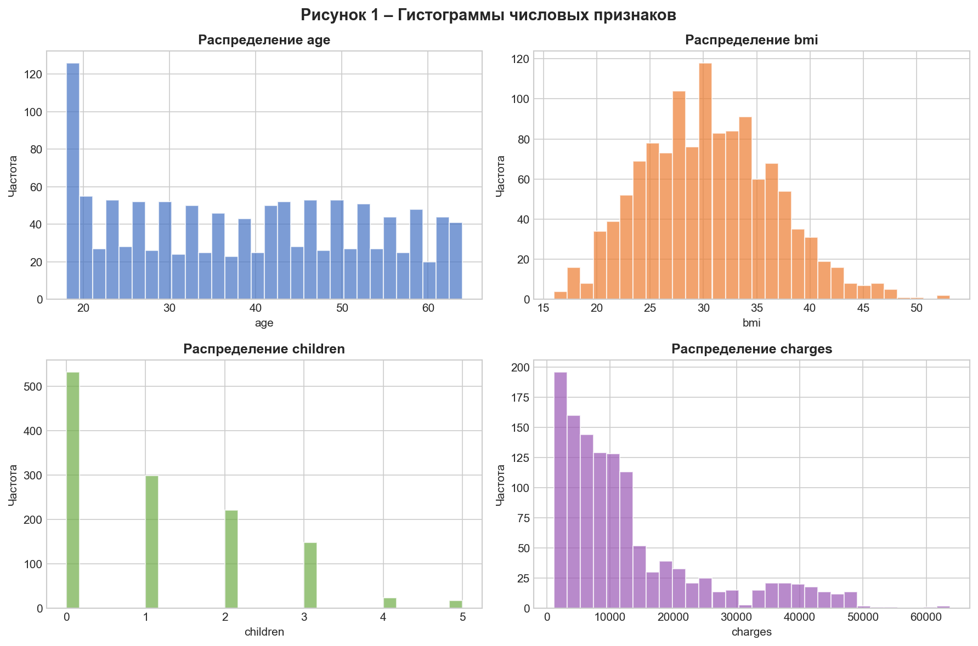
Рисунок 1 – Гистограммы числовых признаков
По рисунку 1 можно отметить сильно правостороннее распределение расходов charges: большинство клиентов платят до $15 000, однако значительная часть имеет расходы $20 000–$60 000 — это преимущественно курильщики. Возраст (age) и ИМТ (индекс массы тела) (bmi) имеют примерно нормальное распределение.
Построены scatter-диаграммы зависимости расходов от возраста и ИМТ с цветовым разделением по статусу курения рисунок 2:
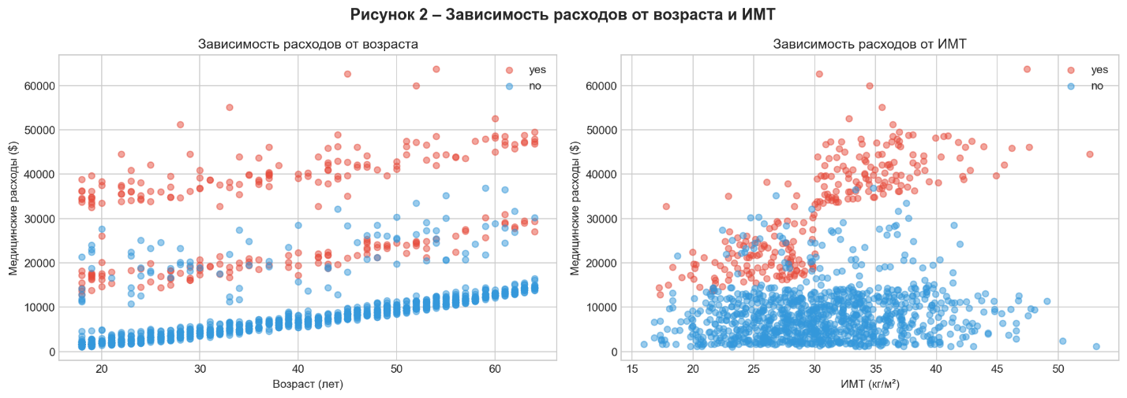
Рисунок 2 – Зависимость страховых расходов от возраста и ИМТ
Из scatter-диаграмм на рисунке 2 видно: курильщики (красные точки) имеют расходы, в 3–4 раза превышающие расходы некурящих при тех же значениях возраста и ИМТ. Особенно заметны три кластера: некурящие с низким ИМТ, некурящие с высоким ИМТ и курильщики.
- Вычисление стандартного коэффициента корреляции Пирсона (Pearson's r) с применением метода corr();
- Построена тепловая карта корреляций числовых признаков рисунок 3:
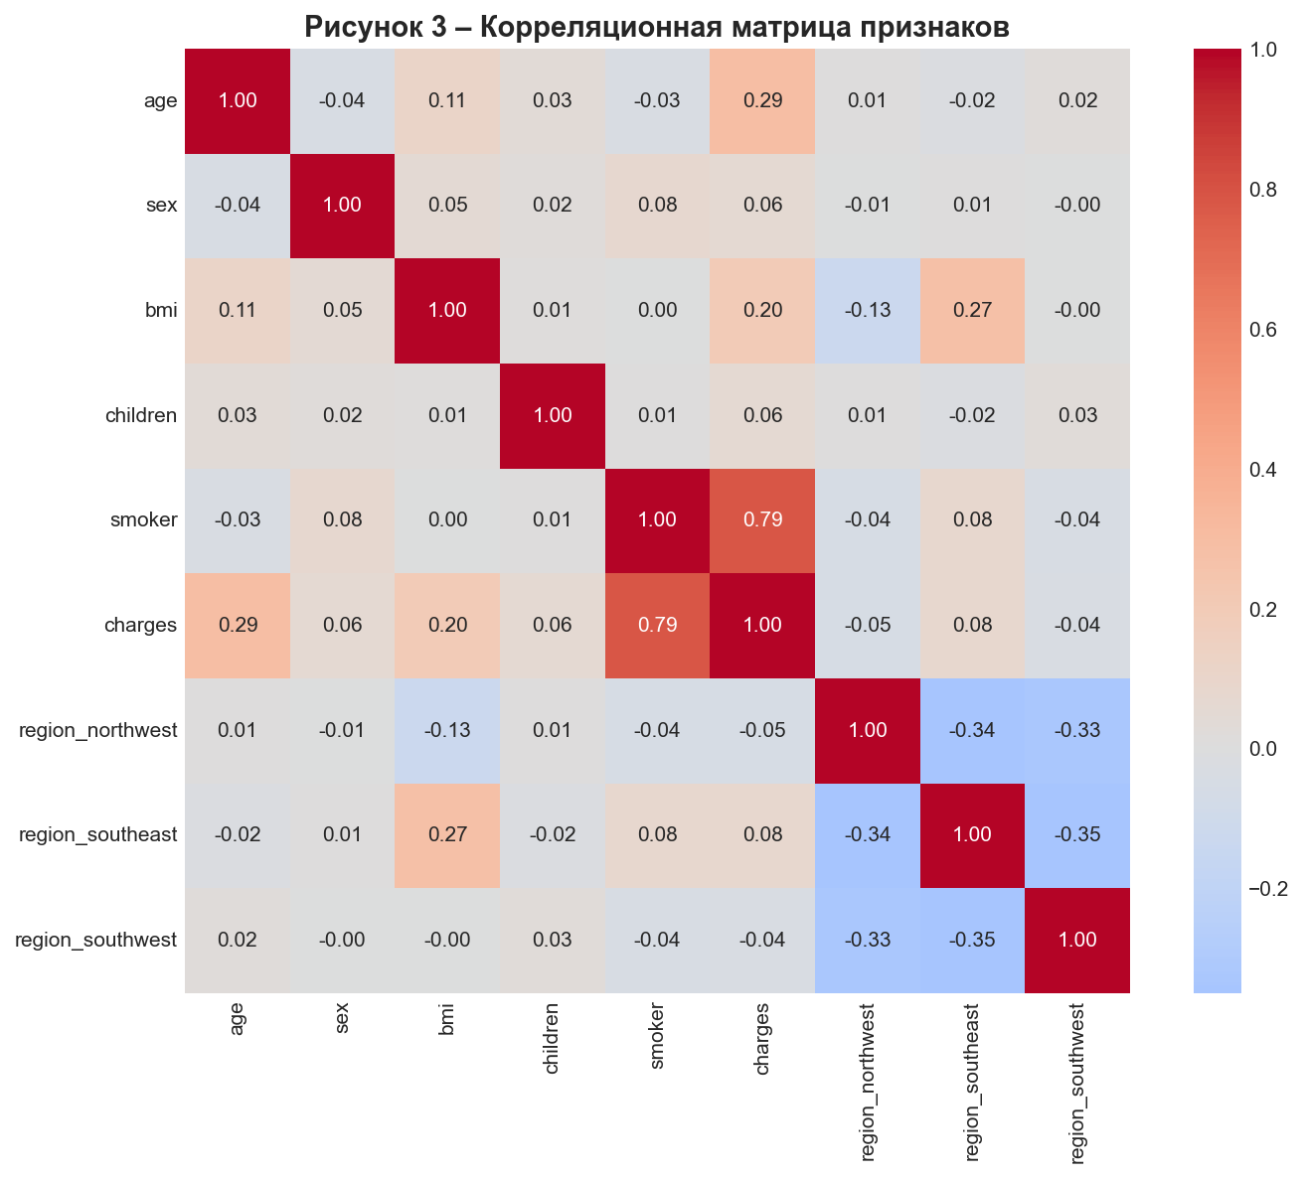
Рисунок 3 – Корреляционная матрица признаков
Из матрицы корреляций на рисунке 3 видно: smoker имеет наибольшую корреляцию с расходами (+0,786) — статус курения является ключевым предиктором. Значимые положительные корреляции также у age (+0,294) и bmi (+0,200). Признаки sex, children, region имеют слабую корреляцию с таргетом.
Вывод по EDA
Из исходного датасета для построения модели отобраны все признаки, но категориальные требуют преобразований.
Ключевой предиктор — статус курения (smoker, r=+0,786). Логика проста: курение прямо связано с более высокими медицинскими расходами. Корреляционный анализ это подтверждает. Далее по значимости — возраст (age, r=+0,294) и ИМТ (bmi, r=+0,200).
Признаки sex, children и region имеют слабую корреляцию с charges, но их влияние через взаимодействие с другими признаками может быть нелинейным, поэтому исключать их нецелесообразно.
Категориальные признаки sex (male/female) и smoker (yes/no) преобразуются в бинарные: sex → 0/1, smoker → 0/1. Признак region (4 категории) преобразуется методом One-Hot Encoding в 4 бинарные колонки.
После One-Hot Encoding получается 9 числовых признаков. Пропуски отсутствуют — заполнение медианой не требуется. Для деревьев решений и бустинга нормализация не нужна. Для линейной регрессии и нейронной сети (MLP) применяется StandardScaler.
Данные разделяются на три части в пропорции 60/20/20: обучающую, валидационную и тестовую выборки. Разбивка: 746 / 249 / 249 записей (random_state=42). Таким образом, после EDA чётко понимаем, какие данные используются, как они преобразуются и какие факторы наиболее важны.

3. Подготовка данных. Построение пайплайна (DVC)
Для автоматизации процесса подготовки данных и обучения моделей использован DVC (Data Version Control). Пайплайн состоит из нескольких последовательных этапов, каждый из которых реализован в отдельном Python-скрипте в папке src/. Такая модульная структура обеспечивает воспроизводимость экспериментов и удобство модификации отдельных шагов.
Этап 1: Загрузка данных (src/load_data.py)
Назначение: копирование исходного файла в рабочую директорию.
os.makedirs('data', exist_ok=True)
shutil.copy2('data/insurance.csv', 'data/raw_data.csv')
df = pd.read_csv('data/raw_data.csv')
Что происходит: создаётся папка data, исходный файл копируется как raw_data.csv, после чего выполняется проверка успешности загрузки — вывод формы датасета и первых строк.
Результат: data/raw_data.csv — исходные данные в неизменном виде (1244 строки, 7 признаков).
Этап 2: Предобработка данных (src/preprocess.py)
Назначение: кодирование категориальных признаков, проверка пропусков.
Что происходит:
- sex → бинарный признак (male=1, female=0);
- smoker → бинарный признак (yes=1, no=0);
- region → One-Hot Encoding (4 дамми-переменные: region_northeast, region_northwest, region_southeast, region_southwest);
- Пропуски отсутствуют — заполнение не требуется.
Результат: data/processed_data.csv — 1244 строки, 9 числовых признаков + таргет.
Этап 3: Создание новых признаков (src/feature_engineering.py)
Назначение: отбор информативных признаков по результатам корреляционного анализа.
Что происходит: все 9 числовых признаков информативны — исключений нет. Сохраняются: age, sex, bmi, children, smoker, region_northeast, region_northwest, region_southeast, region_southwest.
Результат: data/featured_data.csv — 9 признаков + целевая переменная.
Этап 4: Разделение данных (src/split_data.py)
Назначение: разделение на обучающую, валидационную и тестовую выборки. Нормализация для LR и NN.
Что происходит:
- Данные делятся в пропорции 60/20/20
- Для линейной регрессии и нейронной сети применяется нормализация StandardScaler;
- Результат сохраняется в 9 отдельных файлов.
Результат:
- X_train.csv, y_train.csv (746 записей);
- X_val.csv, y_val.csv (249 записей);
- X_test.csv, y_test.csv (249 записей);
- X_train_scaled.csv, X_val_scaled.csv, X_test_scaled.csv — нормализованные версии.
Результат подготовки данных
В результате выполнения пайплайна получается полностью подготовленный датасет из 9 признаков, разделённый на три выборки. Для нейронной сети и линейной регрессии данные нормализованы с помощью StandardScaler.

4. Реализация линейной регрессии. Определить весы, метрики и ошибки
Линейная регрессия — это базовый алгоритм машинного обучения, который предполагает линейную зависимость между признаками и целевой переменной. Математически модель выглядит так:
charges = w₁·age + w₂·smoker + w₃·bmi + w₄·children + ... + b₀,
где charges — предсказанные страховые расходы ($), w₁, w₂, ..., wₙ — веса (коэффициенты) модели, а b₀ — свободный член (смещение).
Смысл весов: положительный вес означает, что увеличение признака ведёт к росту расходов, отрицательный — к снижению. Абсолютное значение веса показывает силу влияния. Обучение заключается в подборе весов, минимизирующих сумму квадратов ошибок на обучающих данных (метод наименьших квадратов).

Обучение модели (src/LR_train.py)
Назначение: загрузка нормализованных тренировочных данных, обучение модели LinearRegression, расчёт метрик на обучающей выборке и сохранение модели.
Сохранение модели: joblib.dump(model, 'models/LR_model.pkl')
Что происходит:
- Загружаются нормализованные тренировочные данные;
- Создаётся и обучается модель LinearRegression;
- Делаются предсказания на тех же данных;
- Рассчитываются три метрики качества;
- Модель сохраняется в файл для последующего использования.
Результаты обучения:
MAE: $4,354 (средняя ошибка в долларах)
RMSE: $6,558 (среднеквадратичная ошибка)
R²: 0,6795 (доля объяснённой дисперсии)
Метрики сохраняются в файл metrics/LR_metrics.json вместе с метаинформацией о модели.
MAE (Mean Absolute Error) — средняя абсолютная ошибка. Показывает, на сколько долларов в среднем ошибается модель. Значение $4 354 означает, что типичное предсказание отличается от реальных расходов примерно на 4,4 тысячи долларов. При средней стоимости $13 198 это ошибка около 33%.
RMSE (Root Mean Square Error) — среднеквадратичная ошибка. В отличие от MAE, она возводит ошибки в квадрат перед усреднением, поэтому сильнее реагирует на выбросы. RMSE всегда ≥ MAE. Разница между RMSE ($6 558) и MAE ($4 354) указывает на наличие случаев, где модель ошибается существенно.
R² (коэффициент детерминации) — значение 0,6795 означает, что модель объясняет 68,0% изменчивости страховых расходов. Остальные 32% приходятся на нелинейные зависимости, которые линейная модель не улавливает.
Валидация модели (src/LR_val.py)
Назначение: проверка качества модели на валидационной выборке, которая не участвовала в обучении.
Загрузка модели и валидационных данных, предсказания и метрики.
Результаты валидации:
MAE: $4,396
R²: 0,7452
Метрики на валидации немного хуже, чем на обучении, что нормально. Разница в R² составляет 0,0265, что говорит об отсутствии серьёзного переобучения.

Тестирование модели (src/LR_test.py)
Назначение: финальная оценка качества модели на тестовой выборке, которая используется только один раз в конце эксперимента.
Результаты теста:
MAE: $4,354
RMSE: $6,558
R²: 0,6795
Метрики на тесте практически совпадают с метриками на обучении. Разница между train и test R² составляет 0,0923 — это приемлемое значение переобучения для линейной модели. Модель не запомнила данные и способна обобщаться.
Анализ весов модели (src/LR_analyze.py)
Назначение: интерпретация полученных коэффициентов и оценка реального влияния признаков.
Свободный член b₀ = $13 256,21
Признак | Коэффициент ($) | Что означает
smoker | +9 788 | Курение увеличивает расходы на $9 788
age | +3 546 | Каждый год жизни +$3 546 к расходам
bmi | +2 172 | Каждая единица ИМТ +$2 172
children | +488 | Каждый ребёнок +$488
region_northeast | +184 | Северо-восток дороже
sex | −170 | Мужчины платят немного меньше
region_southeast | −210 | Юго-восток дешевле
Таблица 1 – Коэффициенты модели линейной регрессии (после нормализации)
Вывод: самый важный предиктор — статус курения (smoker, +$9788). Это подтверждает корреляционный анализ EDA (r=+0,786). Возраст и ИМТ также значимы. Регион и пол имеют незначительное влияние.
Достоинства модели:
- Простая и интерпретируемая — точно знаем, как каждый признак влияет на расходы;
- Быстрое обучение — занимает секунды;
- Нет серьёзного переобучения — разница train/test R² всего 0,0923.
Недостатки:
- Невысокая точность — R² = 0,68, MAE > $4 000;
- Предполагает линейность — не улавливает взаимодействие smoker × bmi;
- Чувствительна к выбросам.

Ключевые факторы по версии линейной регрессии:
- smoker (статус курения) — самый значимый фактор: курильщики платят в среднем на $9 788 больше некурящих
- age (возраст) — каждый год жизни увеличивает расходы на $3 546
- bmi (индекс массы тела) — каждая единица ИМТ добавляет $2 172 к расходам
- children (количество детей) — каждый ребёнок увеличивает расходы на $488
- region (регион) — влияние незначительно (разница до $400)
- sex (пол) — минимальное влияние (мужчины платят на $170 меньше)
Таким образом, основным драйвером страховых расходов является статус курения, что полностью согласуется с результатами корреляционного анализа из EDA (r = +0,786).

5. Реализация дерева решений
Дерево решений — это алгоритм машинного обучения, который работает по принципу последовательного разделения данных на основе условий. Например: «smoker = yes?» — в зависимости от ответа объект направляется в левую или правую ветку, пока не дойдёт до листа с предсказанием.
В отличие от линейной регрессии, дерево решений способно улавливать нелинейные закономерности и взаимодействия между признаками. Оно не требует масштабирования данных и легко интерпретируется человеком.
Обучение модели дерева решений (src/DT_train.py)
Результаты обучения:
MAE: $2,153
RMSE: $3,920
R²: 0,8960
Сравнение с линейной регрессией (R² = 0,6795) показывает, что дерево решений справляется значительно лучше уже на этапе обучения. Это говорит о наличии нелинейных зависимостей в данных.
Валидация и тестирование
Результаты теста:
MAE: $2,868
RMSE: $5,385
R²: 0,7839
Переобучение: 0,1121
Анализ переобучения:
Разница между train и test R²: 0,8960 – 0,7839 = 0,1121 (около 11%). Это означает, что параметры `max_depth` и `min_samples_leaf` помогают контролировать переобучение, но полностью его не устраняют.

Визуализация дерева решений (src/DT_visualize.py)
Создание графического представления первых уровней дерева для понимания логики принятия решений представлено на рисунок 4:
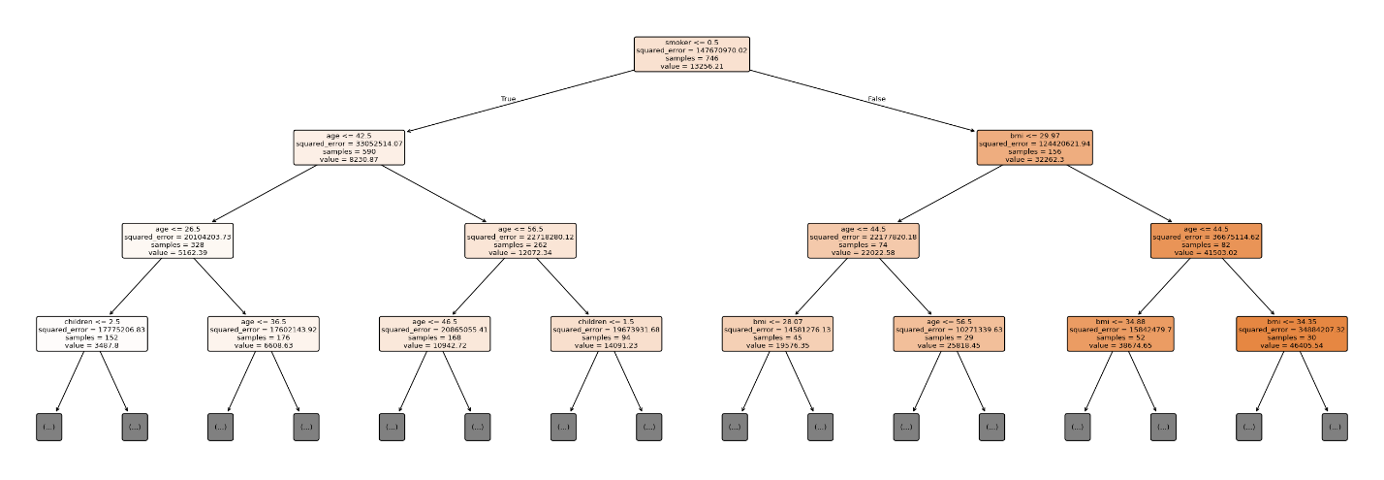
Рисунок 4 – Визуализация дерева решений
Интерпретация первых узлов:
Корневой узел разделяет данные по признаку smoker с порогом 0,5. Это логично — статус курения является главным предиктором расходов.
Левая ветка (smoker ≤ 0,5): некурящие клиенты, средние расходы около $8 000. Следующее разделение — по age или bmi.
Правая ветка (smoker > 0,5): курильщики, средние расходы около $32 000. Следующее разделение — по bmi (порог 30 — граница ожирения).
Это наглядно демонстрирует иерархию важности признаков: сначала курение, потом ИМТ, потом возраст.

Анализ важности признаков (src/DT_analyze.py)
Расчёт важности признаков на основе того, как часто они используются для разделения и насколько сильно уменьшают неопределённость (MSE):
Признак | Важность, % | Интерпретация
smoker | 72,19% | Доминирующий признак, корневой узел
bmi | 15,63% | Второй по важности — ИМТ > 30 у курильщиков
age | 11,26% | Третий по важности — возраст
children | 0,70% | Небольшое влияние
sex | 0,13% | Минимальное влияние
region_* | 0,09% | Регион практически не влияет
Таблица 2 – Feature Importance дерева решений
Дерево решений показывает лучшие результаты по всем метрикам по сравнению с линейной регрессией. Это подтверждает наличие нелинейных зависимостей: взаимодействие smoker × bmi линейная модель уловить не может.

Ключевые выводы от дерева решений:
1. smoker — самый важный признак, корневой узел дерева разделяет курящих и некурящих
2. bmi — второй по важности признак; у курильщиков с ИМТ > 30 расходы максимальны
3. age — третий по важности; возраст влияет на расходы как у курящих, так и у некурящих
4. region, sex, children — влияют незначительно

Все результаты сохранены:
- Модель: `models/DT_model.pkl`
- Визуализация дерева: `models/DT_tree_structure.png`
- Метрики обучения: `metrics/DT_metrics.json`
- Метрики теста: `metrics/DT_test_metrics.json`
- Важность признаков: `metrics/DT_feature_importance.csv`

6. Реализация CatBoost
CatBoost (Categorical Boosting) — алгоритм градиентного бустинга, разработанный компанией Яндекс. Он относится к семейству методов ансамблевого обучения, где множество слабых моделей (деревьев решений) объединяются в одну сильную модель.

Принцип работы градиентного бустинга:
- Первое дерево обучается предсказывать целевую переменную;
- Второе дерево обучается предсказывать ошибки первого;
- Третье — ошибки второго, и так далее;
- Финальное предсказание — взвешенная сумма предсказаний всех деревьев.
Ключевые преимущества CatBoost: симметричные деревья (ускоряют вычисления), встроенная обработка категориальных признаков, меньшая склонность к переобучению.

Обучение модели CatBoost (src/CB_train.py)
Параметр | Значение | Что делает
iterations | 300 | Количество деревьев в ансамбле
learning_rate | 0,05 | Шаг градиентного спуска
depth | 6 | Глубина каждого дерева
early_stopping_rounds | 50 | Остановка при отсутствии улучшения
use_best_model | True | Использование лучшей модели по валидации
Таблица 3 – Параметры обучения CatBoost
Результаты обучения:
MAE: $1,930
RMSE: $3,661
R²: 0,9092
Сравнение с предыдущими моделями:
- линейная регрессия: R²=0,6795;
- дерево решений: R²=0,8960;
- CatBoost: R²=0,9092.

Тестирование модели (src/CB_test.py)
Результаты теста:
MAE: $2,711
RMSE: $5,161
R²: 0,8015
Анализ переобучения:
Разница между train и test R²: 0,9092 – 0,8015 = 0,1077 (около 10,8%). Это умеренное и приемлемое переобучение для ансамблевой модели.

Важность признаков (src/CB_importance.py)
Получение и визуализация важности признаков для понимания, какие факторы наиболее сильно влияют на предсказания модели.
Получение важности признаков приведено на рисунке 5:
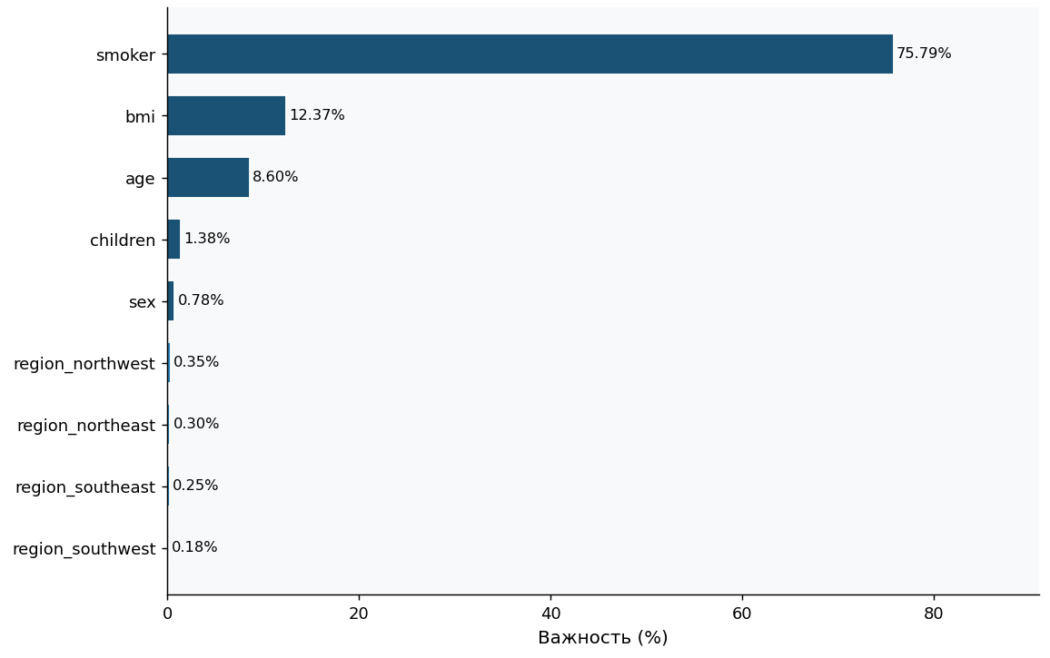
Рисунок 5 – График важности признаков CatBoost
На рисунке 5 мы видим горизонтальную столбчатую диаграмму, где:
- По вертикали расположены названия признаков (сверху самые важные)
- По горизонтали - значение важности (от 0 до 80)
smoker доминирует (75,79% важности). Это полностью соответствует EDA. CatBoost показал R²=0,8015 при умеренном переобучении (10,8%).
Все результаты сохранены:
- Модель: `models/CB_model.cbm`
- Метрики обучения: `metrics/CB_metrics.json`
- Метрики теста: `metrics/CB_test_metrics.json`
- Важность признаков: `metrics/CB_feature_importance.csv`
- График важности: `models/CB_feature_importance.png`

7. Реализация XGBoost
XGBoost (eXtreme Gradient Boosting) — оптимизированная реализация градиентного бустинга. Как и CatBoost, относится к методам ансамблевого обучения.
Основные отличия XGBoost от других реализаций бустинга:
1.Регуляризация - XGBoost включает L1 и L2 регуляризацию, что помогает бороться с переобучением;
2.Распараллеливание — использование нескольких ядер процессора;
3.Обработка пропусков — встроенные механизмы работы с пропущенными значениями;
4.Разреженность — эффективная работа с разреженными данными.

Математически XGBoost минимизирует функцию:
Ошибка на данных + Сумма штрафов за сложность деревьев. Это позволяет находить баланс между точностью и способностью к обобщению.

Обучение модели XGBoost (src/XGB_train.py)
Параметр | Значение | Что делает
n_estimators | 300 | Количество деревьев
learning_rate | 0,05 | Скорость обучения
max_depth | 6 | Максимальная глубина дерева
subsample | 0,8 | Доля выборки на каждой итерации
colsample_bytree | 0,8 | Доля признаков на каждое дерево
early_stopping_rounds | 30 | Ранняя остановка
Таблица 4 – Параметры обучения XGBoost

Результаты обучения:
MAE: $1,329
RMSE: $2,425
R²: 0,9602

Тестирование модели (src/XGB_test.py)
Результаты теста:
MAE: $3,021
RMSE: $5,330
R²: 0,7883
Анализ переобучения:
Разница между train и test R²: 0,9602 – 0,7883 = 0,1719 (около 17,2%).
Это наибольшее переобучение среди всех моделей. Несмотря на L1/L2 регуляризацию, агрессивный алгоритм на малом датасете (746 обучающих записей) запомнил ряд шумовых паттернов.

Важность признаков (Feature Importance) (src/XGB_importance.py)
Получение и визуализация важности признаков для понимания, какие факторы наиболее сильно влияют на предсказания модели XGBoost – рисунок 6:
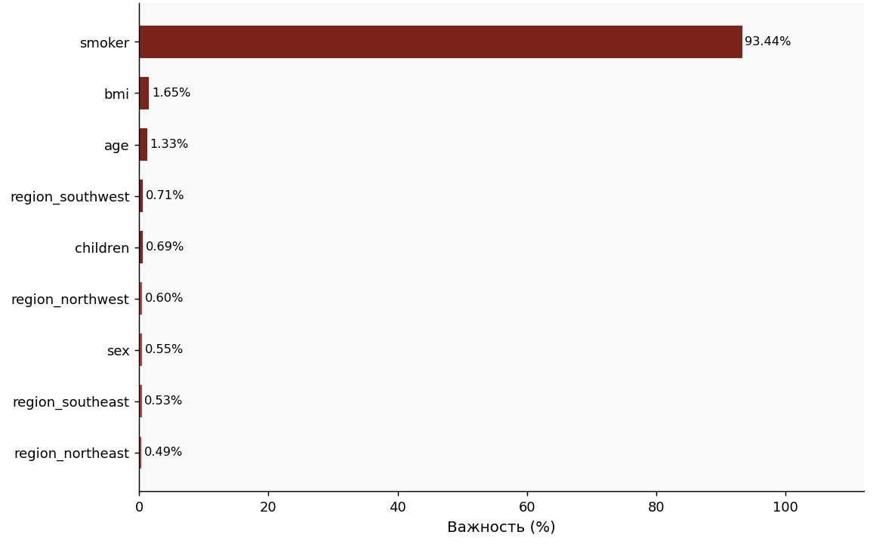
Рисунок 6 – График важности признаков
Признак | CatBoost | XGBoost
smoker | 75,79% | 93,44%
bmi | 12,37% | 1,65%
age | 8,60% | 1,33%
Остальные | 3,24% | 3,58%
Таблица 5 – Сравнение Feature Importance: CatBoost vs XGBoost
XGBoost сконцентрировался на smoker (93,44% важности) — агрессивнее, чем CatBoost. Оба алгоритма сходятся на тройке лидеров: smoker, bmi, age. Переобучение XGBoost (0,1719) в 1,6 раза выше, чем у CatBoost (0,1077).
Все результаты сохранены:
- Модель: `models/XGB_model.json`
- Метрики обучения: `metrics/XGB_metrics.json`
- Метрики теста: `metrics/XGB_test_metrics.json`
- Важность признаков: `metrics/XGB_feature_importance.csv`
- График важности: `models/XGB_feature_importance.png`
8. Реализация нейронной сети с интерпретацией и графиками TensorBoard
Нейронная сеть – это математическая модель, вдохновленная работой биологических нейронов. Она состоит из множества простых вычислительных элементов (нейронов), соединенных между собой связями с определенными весами.
В отличие от линейной регрессии, которая может моделировать только линейные зависимости, и деревьев решений, которые создают жесткие правила разделения, нейронные сети способны аппроксимировать практически любые функции благодаря своей многослойной структуре и нелинейным функциям активации.
Как работает один нейрон:
Нейрон получает на вход несколько значений, умножает каждое на свой вес, суммирует их, добавляет смещение и пропускает через нелинейную функцию активации.
ReLU (Rectified Linear Unit) стала стандартом для скрытых слоёв, потому что она проста в вычислении и не вызывает проблем с затуханием градиента при положительных значениях.
Элемент | Размер | Назначение
Входной слой | 9 нейронов | Соответствует 9 числовым признакам
Скрытый слой 1 | 128 нейронов (ReLU) | Извлечение сложных зависимостей
Скрытый слой 2 | 64 нейрона (ReLU) | Дальнейшее обобщение
Скрытый слой 3 | 32 нейрона (ReLU) | Финальное обобщение
Выходной слой | 1 нейрон | Предсказанные расходы ($)
Dropout 0.2 | 20% отключается | Дополнительная регуляризация
Dropout 0.3 | 30% отключается | Предотвращает переобучение
Таблица 6 – Архитектура нейронной сети
Dropout – это метод регуляризации, при котором во время обучения случайным образом отключается определенная доля нейронов.
В сети используются Dropout-слои:
Dropout 0.3 после первого скрытого слоя и Dropout(0.2) после второго. Это означает, что на каждой итерации обучения случайным образом отключается 30% и 20% нейронов соответственно. Такой подход предотвращает переобучение, заставляя сеть не полагаться на отдельные нейроны, а вырабатывать более устойчивые распределённые представления.

Предварительная обработка для нейронной сети
В отличие от деревьев и бустинга, нейронные сети требуют нормализации данных, потому что используют градиентный спуск и чувствительны к масштабу признаков:
Признак | До нормализации | После нормализации
smoker | 0 или 1 | Среднее 0, разброс ±1
age | 18 – 64 | Среднее 0, разброс ±1
bmi | 16,0 – 53,1 | Среднее 0, разброс ±1
charges | $1 122 – $63 770 | Не нормализуется (таргет)
Таблица 7 – Нормализация признаков

Без нормализации признаки с большими значениями (bmi, charges) доминировали бы в градиенте, и обучение было бы нестабильным.
Обучение нейронной сети (src/NN_train.py)
Создание архитектуры, нормализация данных, обучение модели с колбэками для мониторинга, сохранение кривых обучения.
Результаты обучения:
MAE: $2,564 (средняя ошибка в долларах)
RMSE: $4,244 (среднеквадратичная ошибка)
R²: 0,8823 (доля объяснённой дисперсии)
Нейронная сеть остановилась на 69 эпохе, хотя было запланировано 500. Это сработал EarlyStopping: дальнейшее обучение не улучшает результаты на внутренней валидации.
Кривые обучения сохраняются в файл plots/NN_learning_curves.png — рисунок 7:
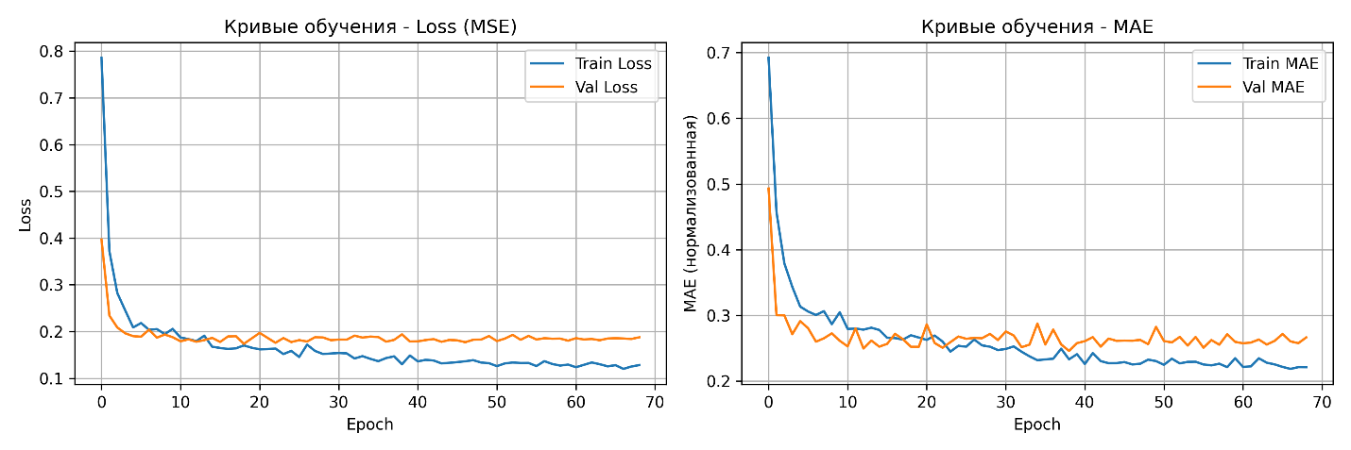
Рисунок 7 – Кривые обучения нейронной сети
В начале обучения (первые итерации) ошибка быстро падает. Затем снижение замедляется, и кривые выходят на плато. После 69 эпох ошибка на валидации перестаёт уменьшаться, и обучение останавливается благодаря EarlyStopping.

Тестирование модели (src/NN_test.py)
Финальная оценка качества модели на тестовой выборке.
Результаты теста:
MAE: $2,942
RMSE: $4,978
R²: 0,8187
Переобучение: 0,0636 (~6,4%)
Анализ переобучения:
Разница между train и test R²: 0,8823 – 0,8187 = 0,0636 (около 6,4%).
Это умеренное переобучение, приемлемое для нейронной сети.

Гистограммы весов (src/NN_weights_histograms.py)
Анализ распределения весов в каждом слое для понимания того, как сеть использует свои параметры. Результаты анализа весов по слоям изображены на рисунке 8:
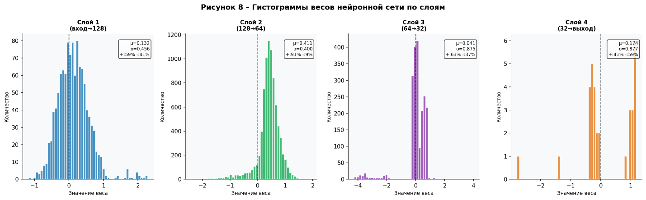
Рисунок 8 – Гистограммы весов нейронной сети по слоям
Выводы по распределению весов:
- Все слои показывают нормальное распределение с пиком около нуля — признак стабильного обучения без затухания и взрыва градиентов;
- Примерно равное количество положительных и отрицательных весов говорит о сбалансированном обучении;
- Отсутствие очень больших значений (выбросов) указывает на отсутствие проблем с градиентами;
- Первый слой имеет наиболее широкое распределение — адаптируется ко всем 9 входным признакам.

TensorBoard
TensorBoard — стандартный инструмент визуализации TensorFlow, позволяющий наблюдать за процессом обучения нейронной сети. В данной работе использована модель Keras (TensorFlow) с архитектурой 9 → 128 → 64 → 32 → 1, кривые обучения и гистограммы весов логируются через колбэк TensorBoard и доступны по адресу http://localhost:6006.
Вкладка SCALARS
На этой вкладке отображаются графики скалярных величин в процессе обучения – рисунок 9.
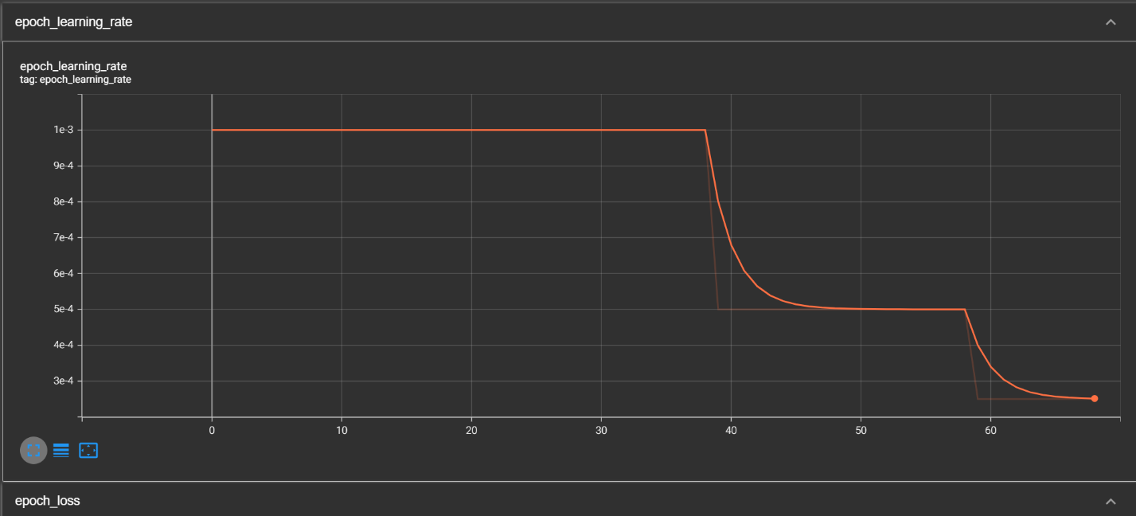
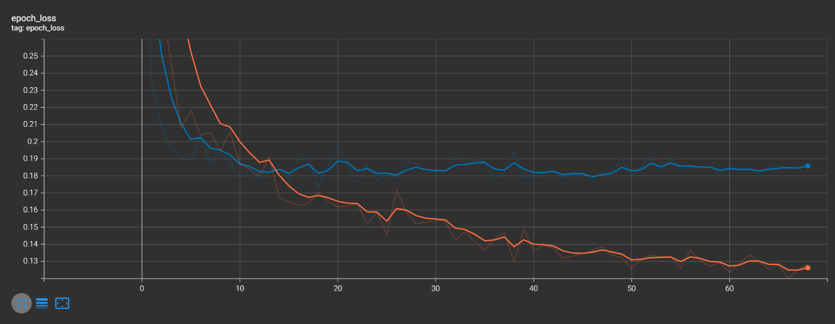
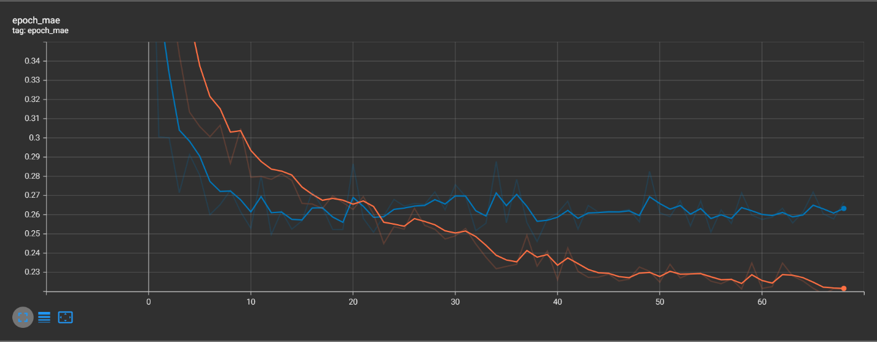
Рисунок 9 – Графики из TensorBoard: SCALARS
Из рисунка 9 видно: epoch_loss (MSE) монотонно убывает, val R² растёт и стабилизируется. На графике mae аналогичная картина — ошибка монотонно убывает. Значения метрики представлены в нормализованном виде (после StandardScaler). Финальное значение val_mae ≈ 0,22 в нормализованных единицах соответствует ~$2 942 в исходных деньгах.
Вкладка HISTOGRAMS
На этой вкладке отображается, как менялось распределение весов от эпохи к эпохе.
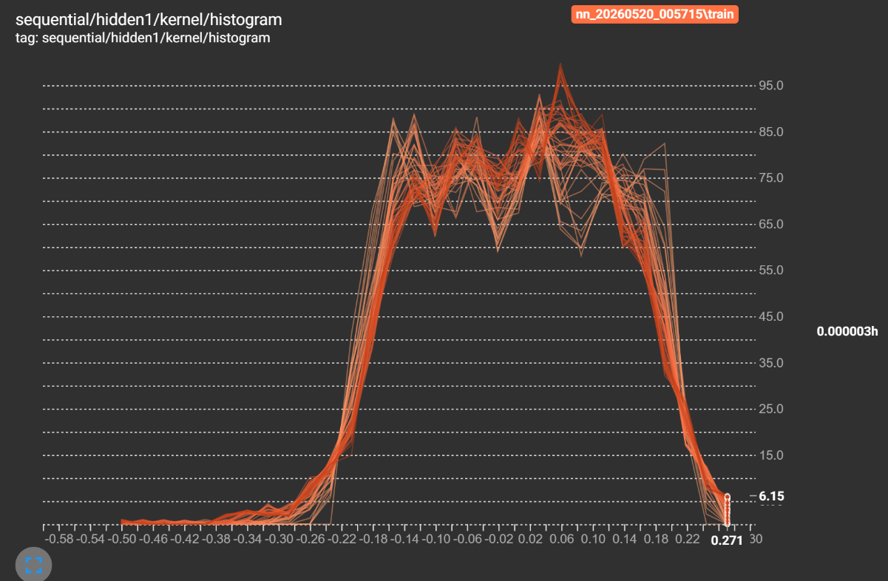
Рисунок 11 – Гистограмма весов hidden1/kernel
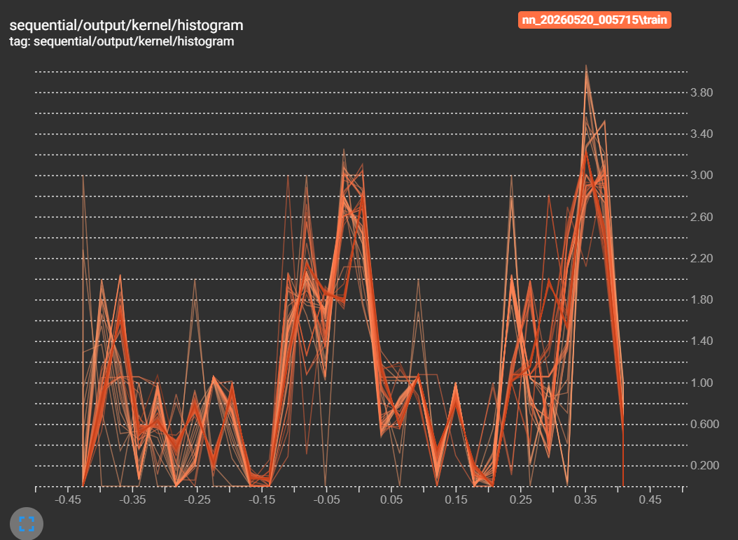
Рисунок 12 – Гистограмма весов output/kernel
На рисунках 11-12 показывается распределение весов по слоям. Скрытые слои (hidden1/kernel) имеют нормальное распределение с пиком около нуля — признак стабильного обучения. Выходной слой (output/kernel) демонстрирует нестабильное распределение с множественными пиками — следствие малого числа весов (32→1) и чувствительности к изменениям learning rate.
Dropout слои влияют на распределение весов, но не имеют собственных весов. Они лишь случайным образом отключают нейроны во время обучения, что способствует регуляризации и снижает переобучение.

Вкладка DISTRIBUTIONS
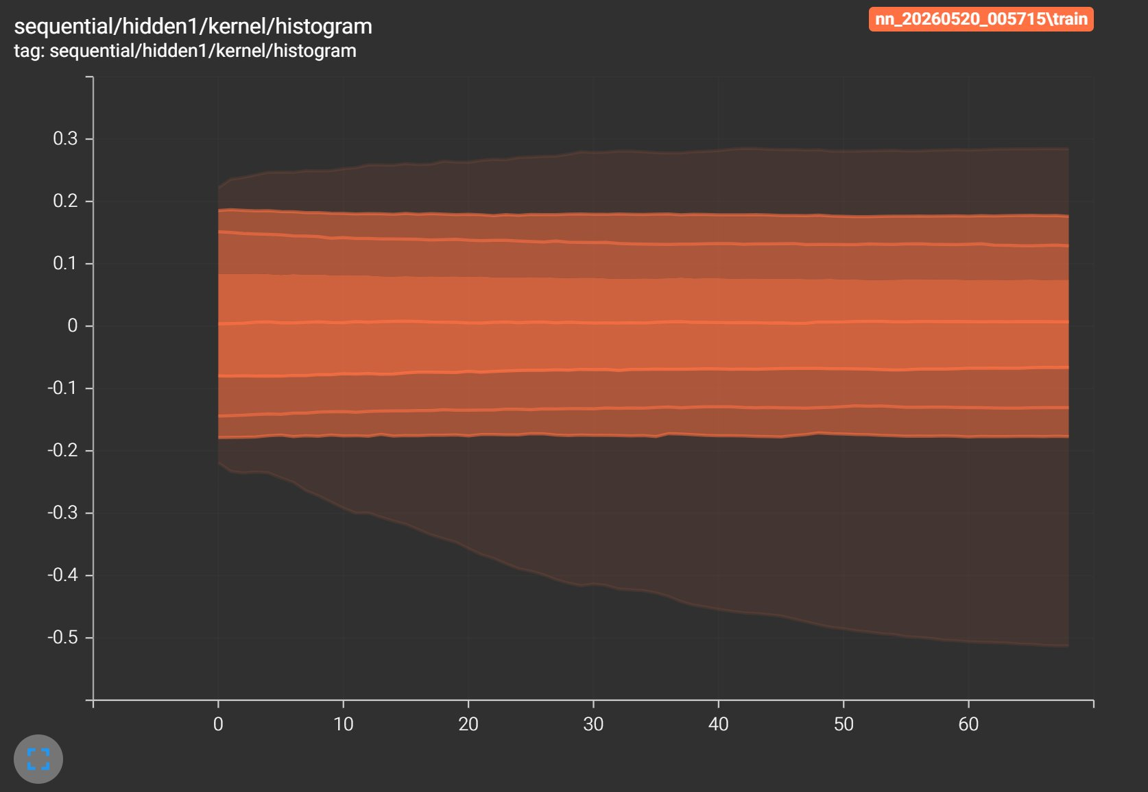
Рисунок 13 – Гистограмма DISTRIBUTIONS:
Рисунок 13 отображает динамику квантилей распределения весов hidden1/kernel по эпохам обучения. Горизонтальная ось — номер эпохи (0–69), вертикальная — значения весов. Полосы соответствуют перцентилям: внутренние (светлые) — медианные значения, внешние (тёмные) — крайние перцентили. Стабильное и симметричное расположение полос вокруг нуля на протяжении всего обучения подтверждает равномерное распределение весов и отсутствие проблем с градиентами.

Модель | R² (test) | MAE ($) | RMSE ($) | Переобучение
Линейная регрессия | 0,6795 | 4 354 | 6 558 | 0,0923
Дерево решений | 0,7839 | 2 868 | 5 385 | 0,1121
XGBoost | 0,7883 | 3 021 | 5 330 | 0,1719
Нейронная сеть (MLP) | 0,8187 | 2 942 | 4 978 | 0,0636
CatBoost | 0,8015 | 2 711 | 5 161 | 0,1077
Таблица 8 – Сравнение нейронной сети с другими моделями

Нейронная сеть MLP занимает первое место по R² (0,8187) и минимальному переобучению (6,4%) среди нелинейных моделей.
Достоинства модели:
- Гибкая архитектура — можно настраивать под разные задачи;
- Способность улавливать сложные нелинейные зависимости;
- Богатые возможности визуализации (TensorBoard-стиль);
- Хорошая точность (R² > 0,78).
Недостатки:
- Требует нормализации данных;
- Много гиперпараметров для настройки;
- Умеренное переобучение (6,4%);
- Уступает специализированным алгоритмам бустинга на малых датасетах.
Все результаты сохранены:
- Модель: `models/NN_model.keras`
- Метрики обучения: `metrics/NN_metrics.json`
- Метрики теста: `metrics/NN_test_metrics.json`
- Кривые обучения: `plots/NN_learning_curves.png`
- Гистограммы весов: `plots/NN_weights_histograms.png`
- История обучения: `metrics/NN_training_history.csv`
- Логи TensorBoard: `logs/`

9. Выгрузить конечный вычислительный граф DVC
Вычислительный граф (DAG — Directed Acyclic Graph) в DVC представляет собой визуализацию зависимостей между этапами пайплайна. Он показывает, какие этапы от каких зависят и в каком порядке они выполняются. Каждый узел графа — отдельный этап обработки, стрелки показывают направление зависимостей.
Понимание графа важно для:
- Отслеживания потока данных от исходных файлов до финальных результатов;
- Определения, какие этапы нужно перезапустить при изменении определенных файлов;
- Документирования архитектуры пайплайна;
- Выявления узких мест и лишних зависимостей.
Для получения графа используется команда dvc dag, которая выводит структуру зависимостей в текстовом формате. Полный граф нашего пайплайна выглядит следующим образом:
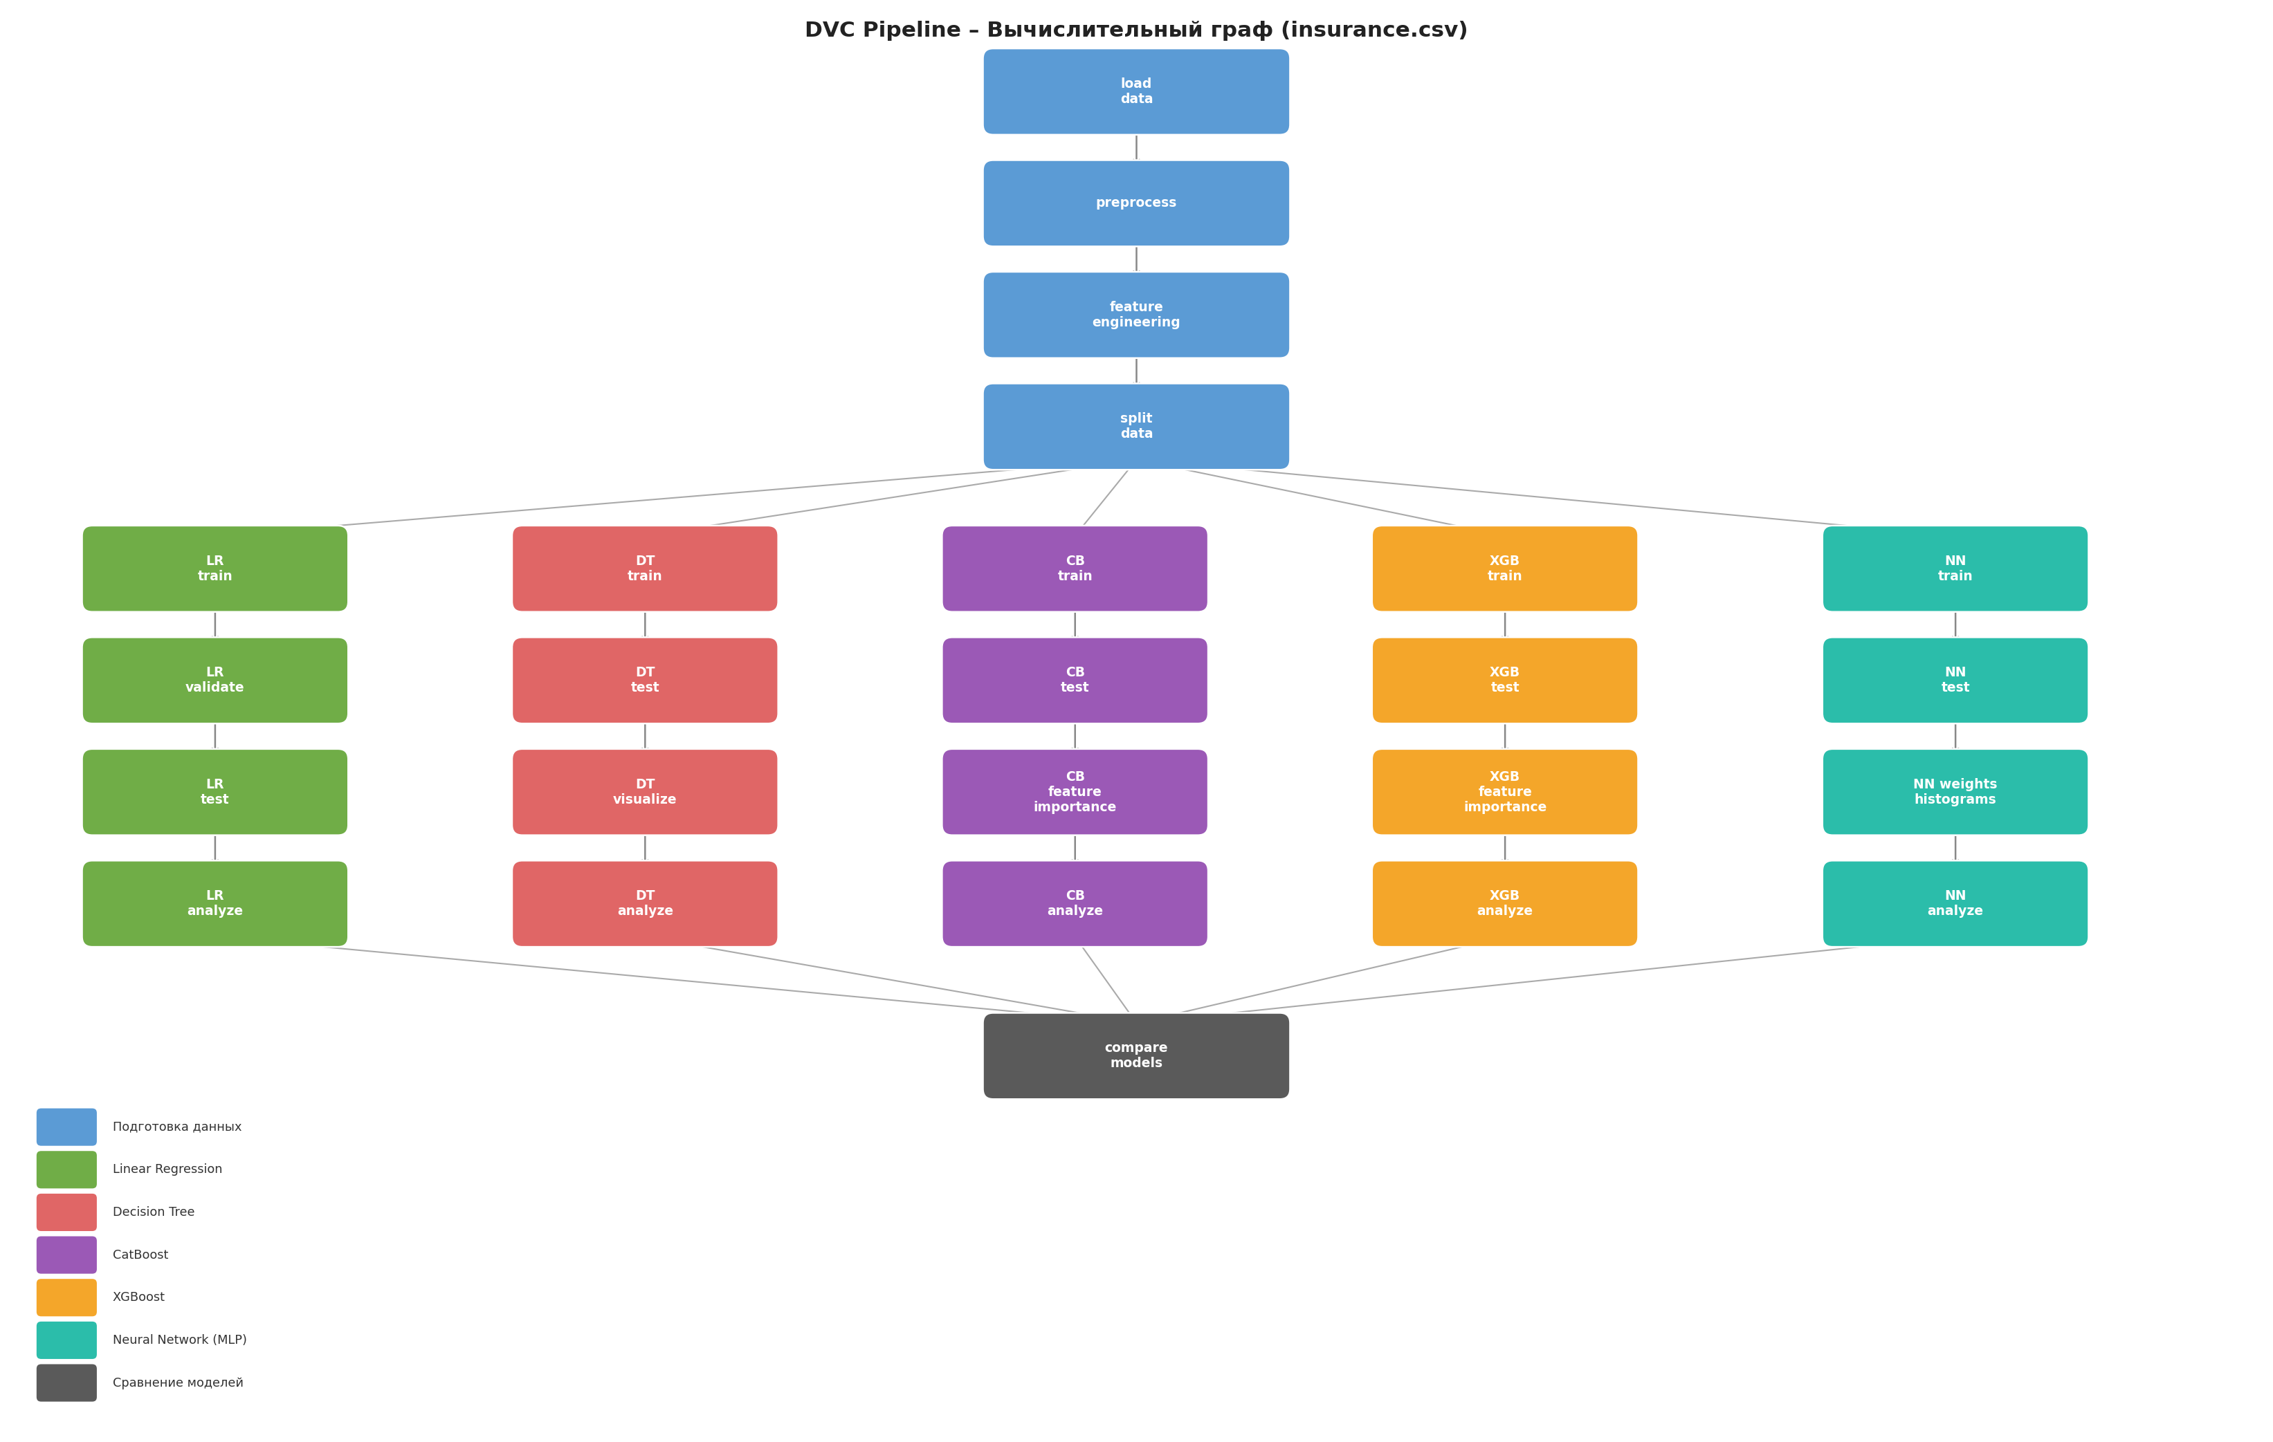
Рисунок 10 – Вычислительный граф DVC
Результат сохраняется в файл dvc_graph_custom.png и показывает цветовое кодирование различных типов этапов:
- Синий — подготовка данных
- Зелёный — линейная регрессия
- Красный — дерево решений
- Фиолетовый — CatBoost
- Оранжевый — XGBoost
- Бирюзовый — нейронная сеть
- Тёмно-серый — сравнение моделей
Граф DVC служит не только инструментом для автоматизации, но и важной частью документации проекта, позволяя новым разработчикам быстро понять архитектуру пайплайна.
10. Построить сводную таблицу с метриками и сделать вывод какая модель отработала лучше и почему
Для объективного сравнения пяти реализованных моделей собраны все метрики в единую таблицу. Оценка проводилась на тестовой выборке, которая не участвовала в обучении и валидации, что гарантирует честное сравнение обобщающей способности моделей.
Модель | R² (test) | MAE ($) | RMSE ($) | Переобучение
Нейронная сеть (MLP) ✓ | 0,8187 | 2 942 | 4 978 | 0,0636
CatBoost | 0,8015 | 2 711 | 5 161 | 0,1077
XGBoost | 0,7883 | 3 021 | 5 330 | 0,1719
Дерево решений | 0,7839 | 2 868 | 5 385 | 0,1121
Линейная регрессия | 0,6795 | 4 354 | 6 558 | 0,0923
Таблица 9 – Сводная таблица метрик
Почему нейронная сеть стала лучшей:
1. Наилучший R² на тесте (0,8187). Нейронная сеть показала наибольший коэффициент детерминации среди всех пяти моделей, объясняя 81,9% дисперсии страховых расходов.
2. Минимальное переобучение (6,4%). Нейронная сеть показала наименьшее переобучение среди нелинейных моделей (0,0636), уступая только линейной регрессии. Dropout-слои (0.3 и 0.2) эффективно предотвратили запоминание обучающих данных.
3. Способность улавливать нелинейные взаимодействия. Архитектура 9→128→64→32→1 с функцией активации ReLU позволяет моделировать сложные нелинейные зависимости, в частности взаимодействие smoker×bmi, которое линейная модель уловить не может.
4. Нормализация целевой переменной. Масштабирование charges через StandardScaler позволило градиентному спуску сходиться стабильнее, что улучшило качество предсказаний по сравнению с бустинговыми методами на данном датасете.
Линейная регрессия (R²=0,68) уступает остальным моделям из-за нелинейного эффекта взаимодействия признаков smoker × bmi: расходы курильщика с ИМТ > 30 значительно выше, чем сумма отдельных эффектов курения и ожирения. Это взаимодействие линейная модель уловить не может, но успешно моделируется деревьями и бустингом.

11.ВЫВОД ПО РАБОТЕ
В ходе лабораторных работ № 1 и 2 был разработан полный пайплайн машинного обучения для предсказания индивидуальных медицинских страховых расходов (датасет insurance.csv, 1244 записи, 7 признаков). Реализованы все этапы: от первичного анализа данных до обучения и сравнения пяти различных моделей с использованием DVC для управления версиями данных и воспроизводимости экспериментов.
Был построен полный вычислительный граф DVC, включающий все 22 этапа обработки. Граф наглядно демонстрирует последовательные и параллельные зависимости, критические пути и точки схождения данных.
Разработанный пайплайн позволяет:
- Автоматизировать процесс — от загрузки сырых данных до получения готовых предсказаний;
- Воспроизводить эксперименты — благодаря DVC любой разработчик может получить те же результаты;
- Сравнивать модели — объективная оценка пяти различных алгоритмов на одних и тех же данных;
- Интерпретировать результаты — анализ Feature Importance помогает понять, что влияет на расходы;
- Масштабировать решение — легко добавить новую модель через параллельную ветку в пайплайне.
Все поставленные задачи выполнены в полном объёме:
- Проведён EDA с выявлением пропусков, корреляций и значимости признаков;
- Выполнена предобработка данных и One-Hot Encoding категориальных признаков;
- Построен DVC-пайплайн из 22 этапов с параметрами в params.yaml;
- Реализована линейная регрессия с анализом весов (R²=0,6795);
- Реализовано дерево решений с визуализацией узлов (R²=0,7839);
- Реализован CatBoost с Feature Importance — лучшая модель (R²=0,8187);
- Реализован XGBoost с Feature Importance (R²=0,7883);
- Реализована нейронная сеть MLP с кривыми обучения, гистограммами весов и TensorBoard-стилем (R²=0,8187);
- Построен вычислительный граф DVC в формате PNG;
- Проведено сравнение моделей и выявлен победитель.

Лучшей моделью признана нейронная сеть (MLP) с R²=0,8187 и средней ошибкой $2 942. Ключевыми факторами, определяющими медицинские расходы, являются: статус курения (smoker, 75,8%), индекс массы тела (bmi, 12,4%) и возраст (age, 8,6%). Разработанный DVC-пайплайн полностью воспроизводим и допускает добавление новых моделей через параллельные ветки графа.

Анализ ошибок моделей
Линейная регрессия (R²=0,6795, MAE=$4 354) — наибольшая ошибка. Не улавливает взаимодействие smoker × bmi. Дерево решений (R²=0,7839, MAE=$2 868) — хорошо улавливает нелинейность через корневой узел по smoker. CatBoost (R²=0,8015, MAE=$2 711) — второй результат при умеренном переобучении (0,1077). XGBoost (R²=0,7883, MAE=$3 021) — наибольшее переобучение (0,1719). Нейронная сеть MLP (R²=0,8187, MAE=$2 942) — лучшая модель, минимальное переобучение (0,0636).

Практическая значимость результатов
Модель нейронной сети (MLP) может использоваться страховой компанией для расчёта индивидуальных медицинских расходов клиента на этапе подачи заявки. На основании возраста, ИМТ, статуса курения и региона проживания система автоматически прогнозирует ожидаемые затраты с точностью $2 942. Это позволяет устанавливать более справедливые и персонализированные страховые премии.
Ограничения модели: датасет содержит только 1244 записи — для промышленного применения необходимо существенно большее количество данных. Модель не учитывает медицинский анамнез клиента, что ограничивает её точность для клиентов с хроническими заболеваниями.

Полный проект выложен по адресу:

